
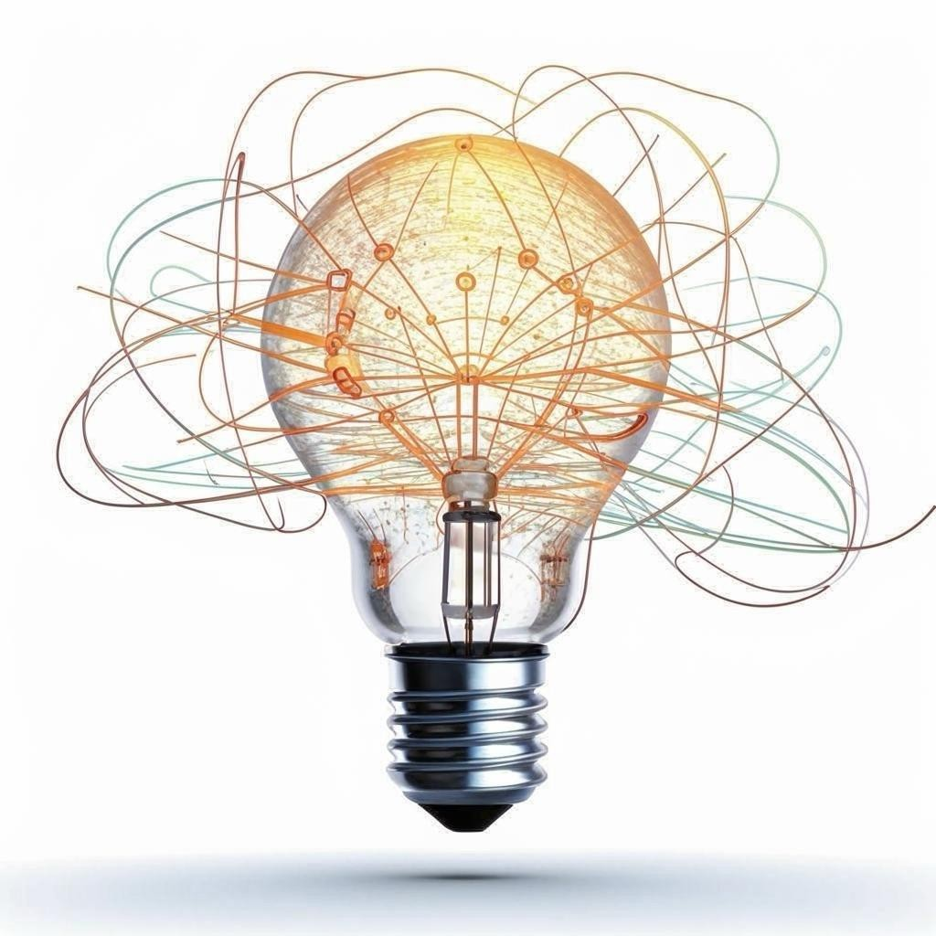
Муниципальное бюджетное дошкольное образовательное учреждение
детский сад «Солнышко» с.Топчиха Топчихинского района Алтайского края
(МБДОУ детский сад «Солнышко» с.Топчиха)

Доклад с элементами практикума

«Нейросети в работе педагога: эффективный инструмент для творчества и развития»

Воспитатель:Белых Е.С.

Цель: повысить ИКТ-компетентности педагогов с помощью использование нейросетей.

Задачи:
- Познакомить с основными принципами работы нейросетей и искусственного интеллекта.
- Развивать умение использовать нейросети в работе педагога.
- Способствовать развитию коммуникативных способностей, творческого потенциала педагогов.
Целевая аудитория: 16 педагогов.
Время проведения: 15 минут.

Ход мастер-класса

Как вы считаете, чем пользуется современный

педагог? Что помогает ему в работе? (Ответы педагогов)
- «А сколько вы тратите времени для составления очередного задания для детей?»(игры, конспекта, интеллект-карты, презентации) (Ответы педагогов)
- «А что если я вам скажу, что за 5 минут можно самим создать рабочий лист, интеллект-карту, конспект родительского собрания по нужной теме. Написать пост, заметку, рекомендации, все что угодно.(Ответы педагогов)
– «Использование нейросетей/искусственного интеллекта – ключевой тренд цифровизации в образовании. Искусственный интеллект – это технология, благодаря которой машина может решать задачи, обычно решаемые с помощью разумного мышления. ИИ имитирует поведение человека: главной особенностью является способность к самообучению на основе полученных данных и «опыта».
- «Сегодня мы с вами познакомимся с некоторыми инструментами нейросетей и искусственного интеллекта, а точнее с возможностями их применения в образовании».
- Скажите пожалуйста, кто из вас уже пользуется нейросетями?
– «Уважаемые коллеги, перед вами изображения. Попробуйте угадать, какие созданы человеком, а какие с помощью нейросети». (Педагоги называют)

- «Отлично! На самом деле здесь всё сгенерировано с помощью искусственного интеллекта».
– «Думаю, многие слышали и видели, что и как искусственный интеллект рисует. (Ответы педагогов)
-Но только ли рисует? Совсем нет! Искусственный интеллект выполняет сотни задач. Для себя я открыла несколько нейросетей, которые стали помощником в моей работе.
-Одним из таких помощников стал Гига чат от Сбербанка, это не реклама, я узнала о нем из онлайн курсов по работе с нейросетями. Кто то слышал об этой нейросети или пробовал?
Давайте подробнее разберемся, какие возможности она открывает перед нами.
GigaChat — это мощная нейросеть, разработанная Сбербанком. Она способна понимать естественный язык, отвечать на вопросы, помогать в анализе текста, решать математические задачи и многое другое. Как вы думаете, где нам, как педагогам, это может пригодиться?
Верно! Теперь представьте себе ситуацию: вам нужно подготовить занятие по сказкам Пушкина. Обычно вы бы искали материалы в интернете, тратили время на чтение книг и статей. Но с помощью GigaChat вы можете задать вопрос: «Подготовь конспект занятия по сказке Пушкина ;О царе Салтане». И получите готовый план урока! Вы подумали, и что в этом такого? В интернете можно найти любой конспект. В этом и суть, что в интернете на всех сайтах одно и тоже, одни и те же игры, задания, что бы составить свой конспект, под себя, учитывая индивидуальные особенности детей, придется потратить много времени. А используя нейросеть, написав четкий промт(запрос), мы получим уникальный конспект, где будут подобраны задания и игры именно по нашему желанию.

Ведущий: Давайте рассмотрим несколько конкретных примеров, как GigaChat может облегчить нашу работу.
- Планирование учебных занятий: — Используйте GigaChat для быстрого поиска идей и вдохновения при подготовке уроков. — Создавайте сценарии праздников и мероприятий совместно с нейросетью.
- Дидактический материал: — Генерируйте карточки с заданиями, загадки, кроссворды и другие интерактивные элементы. — Разработайте индивидуальные образовательные маршруты для каждого ребенка.
- Работа с родителями: — Составляйте письма и информационные бюллетени для родителей с помощью GigaChat. — Получайте готовые тексты для родительских собраний.
- Творческая деятельность: — Стимулируйте креативность детей, предлагая им придумывать истории и рисовать иллюстрации к ним, используя подсказки от GigaChat. — Организуйте конкурсы рассказов и рисунков среди детей, где GigaChat будет оценивать работы.
- Психолого-педагогическая поддержка: — Обращайтесь к GigaChat за идеями по проведению тренингов и психологических игр. — Получайте рекомендации по созданию комфортной атмосферы в группе.

Советы по эффективному использованию GigaChat
- Четко формулируйте запросы:
- — Чем точнее ваш запрос, тем качественнее будет результат.
- — Используйте ключевые слова, такие как «занятие», «игра», «план», «рекомендации».
- Проверяйте полученную информацию:
- — Всегда сверяйте данные с официальными источниками и методическими пособиями.
- — Учитывайте возрастные особенности детей при выборе материалов.
- Используйте GigaChat как вспомогательный инструмент:
- — Нейросеть не заменяет живого общения и творческого подхода педагога.
- — Применяйте GigaChat для ускорения рутинных процессов и поиска новых идей.
- Безопасность и конфиденциальность:
- — Помните о правилах информационной безопасности при работе с персональными данными.
- — Ограничивайте доступ детей к взаимодействию с нейросетью

Практическая задача: Сейчас каждый из вас попробует самостоятельно задать GigaChat вопрос, связанный с вашей работой.
Для этого отсканируйте QR код, в данной нейросети необязательно регистрироваться, я зарегистрирована, она бесплатная, открывается больше возможностей.
Открыть чат, и пишите свой запрос. Например: напиши сказку с моралью для детей 4-5 лет о том что нельзя кушать с чужой тарелки. Или разработай исследовательский проект с целью, гипотезой, доказательствам и речью для защиты для детей 5-6 лет.
Если вам не понравился ответ, вы можете дополнительно ввести данные., изменить и дополнить сами.
В этом же чате вы можете создавать картинки по своему запросу.
Обмен опытом. После выполнения задания участники делятся своими результатами.
Также для себя открыла нейросеть Gamma.app — это инновационная платформа для создания современных и интерактивных презентаций,по вашему запросу, которая позволяет педагогам легко преобразовывать старые материалы, превращать текст в профессиональные слайды и добавлять интерактивные элементы. Т.е. вы также пишите запрос(промт)-на какую тему вам нужна презентация, какие вопросы осветить, и презентация за 5 минут из 10 слайдов готова.

Нейросеть Шедеврум — для генерации изображений по текстовым запросам.

Felo.ai — это нейросетевой сервис для создания интеллект-карт (mind maps). Она автоматически превращает текст в визуальные схемы, помогая структурировать информацию.

SeaPik(создание рабочих листов и др.) — это нейросеть, специализирующаяся на генерации изображений по текстовому описанию.
Существует еще очень много возможностей у искусственного интеллекта, мы в самом начале пути его изучения, но все еще в переди.
Сегодня мы рассмотрели несколько варианты использования инструментов нейросетей для создания своих продуктов. Таким образом, мы сможем привлекать внимание и интерес детей. Возможности этих инструментов очень обширны!
Важно помнить, что, несмотря на все преимущества, использование искусственного интеллекта требует соблюдения определенных правил. Например, нельзя полностью полагаться на автоматические рекомендации без проверки их качества. И конечно ни какой искусственный интеллект, не заменит разум человека, он может вам лишь помочь облегчить и ускорить выполнение поставленной задачи.
Рефлексия:
Что вам больше понравлюсь. Будете ли использовать это в своей работе
Надеюсь, этот небольшой практикум был полезен и вдохновил вас на новые идеи.

